**مسأله**

فرض کنید که با lego یک روستا ساختیم. در این روستا یک رودخانه کاملا مستقیم از شمال به جنوب به عرض 4 لگو داریم. همچنین تعدادی مغازه و خانه وجود دارد که اندازه هرکدام دقیقا یک لگو است. خانه ها همگی سمت چپ رودخانه و مغازه ها همگی سمت راست رودخانه قرار دارند. در دو طرف رودخانه جاده است که مردم میتوانند در آن در راستای شمال به جنوب یا برعکس حرکت کنند.

بر روی رودخانه چند پل و چند اسکله ساخته شده است. و مردم میتوانند از روی پل یا با قایق از رودخانه عبور کنند.

توجه داشته باشید که جهت پل و جهت حرکت قایق ها کاملا در عرض رودخانه و مستقیم از شرق به غرب یا برعکس است.

هر روستایی برای رفتن به مغازه دو راه دارد، یا با دوچرخه تا پل برود و از روی پل عبور کند و سپس تا مغازه برود. یا پیاده تا اسکله برود و با قایق از رودخانه عبور کند و سپس پیاده تا مغازه برود. افراد پیاده هر لگو را در 2 ثانیه طی میکنند. و با دوچرخه یا قایق هر لگو در 1 ثانیه طی می شود.

با فرض اینکه قایق آنقدر زیاد است که هیچ کسی معطل قایق نمیشود. میخواهیم کمترین فاصله زمانی هر خانه ها تا هر مغازه را بدست بیاوریم.

بهترین راه حل پیشنهادی خود را ارائه کنید.

**ورودی و خروجی**

فرض میکنیم که شمالی ترین لگو شماره 1 است است و لگوها از شمال به جنوب به ترتیب شماره گذاری شده اند.

در ورودی سوال،‌

ابتدا تعداد خانه ها و سپس شماره لگوی هر خانه داده میشود.

سپس تعداد مغازه ها و شماره لگوی مغازه ها داده میشود.

سپس تعداد پل ها و شماره لگوی پل ها داده میشود.

و در نهایت تعداد اسکله ها و شماره لگوی هر اسکله داده میشود.

در خروجی به ازاء هر خانه کمترین فاصله زمانی به هر مغازه را مشخص کنید.

نمونه ورودی:

5

2 6 9 11 15

4

3 7 12 14

3

5 9 15

2

7 14

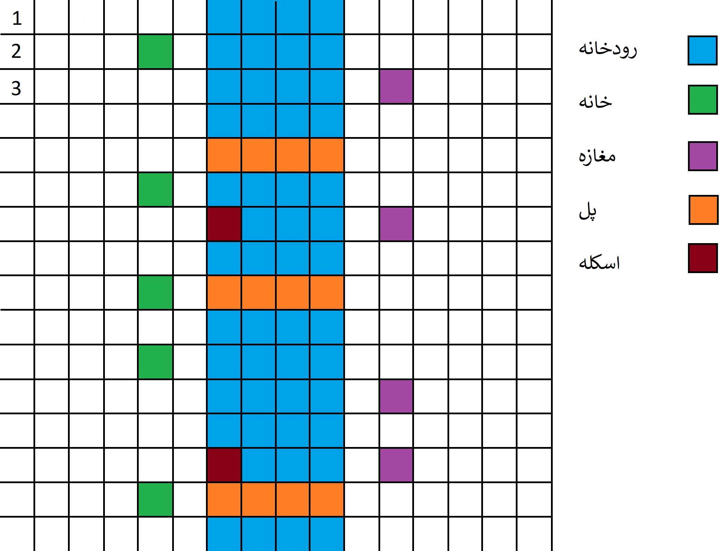

**چالش ۱**. پیشنهاد شما برای حالتی که تعداد پل ها و اسکله ها خیلی زیاد باشد ، چیست؟

**چالش ۲**. فرض کنید که تعدادی رودخانه موازی بین خانه ها و مغازه ها وجود دارد، که بر روی هر رودخانه پلها و اسکله های مستقلی وجود دارد. و در بین هر دو رودخانه یک مسیر برای خرکت در امتداد رودخانه وجود دارد. پیشنها شما برای حل مسأله در این حالت چیست؟ بخصوص اگر تعدا پلها و اسکله ها خیلی زیاد باشد؟